Формирование умения работать с понятиями на уроках биологии
Технология развития критического мышления – один из способов превращения учения в личностно-ориентированное. Работая в режиме ТКМ, учитель перестает быть главным источником информации, а создает условия для реализации заложенных в ученике задатков. Получая новую информацию, ученики должны научиться рассматривать ее с различных точек зрения, делать выводы относительно ее ценности.
Технологические этапы урока, внеклассного мероприятия с использованием
ТКМ
I. Вызов:
- актуализация имеющихся знаний
- пробуждение интереса к получению новой информации
- постановка учеником собственных целей обучения
II. Осмысление содержания:
- получение новой информации
- осмысление новой информации
- корректировка учеником поставленных целей обучения
III. Рефлексия:
- размышление, целостное осмысление, выработка собственного отношения к изучаемому материалу
- рождение нового знания
- выявление непознанного, постановка учеником новых целей обучения (новый «вызов»)
На стадии вызова важно:
- свободное высказывание своей точки зрения без боязни ошибиться и быть исправленным учителем;
- фиксация всех высказываний;
- сочетание индивидуальной и групповой работы для актуализации собственных знаний и знакомства с альтернативными (некоторым учащимся легче озвучить свои мысли в группе, чем сразу учителю).
Роль учителя на стадии вызова заключается в том, чтобы стимулировать учащихся к актуализации того, что они уже знают по изучаемой теме, фиксации и систематизации информации. При успешной реализации стадии вызова у учащихся должен возникнуть стимул для работы на этапе получения новой информации.
На стадии осмысления содержания учащиеся вступают в контакт с новой информацией. В процессе реализации этой стадии главная задача учителя состоит в том, чтобы поддерживать активность, интерес учащихся в продвижении от «старого» знания к «новому». Для осмысления содержания можно зачитывать наиболее сложные места параграфа, отмечать важное, больше использовать приемы стимулирования внимания (проблемные вопросы, интересные факты, иллюстрации, схемы).
В процессе индивидуальной работы учащиеся производят отбор наиболее значимой информации, выражают ее своими словами, самостоятельно выстраивают причинно-следственные связи.
На стадии рефлексии та информация, которая была новой, становится собственным знанием, побудителем для расширения информационного поля, выработки собственной позиции, оценки.
Использование технологии развития критического мышления на уроках биологии
Стадия вызова
Прием «Кластер»
Кластер – это графическая организация материала, показывающая смысловые поля того или иного понятия. Ученикам предлагается в течение 2-3 минут выписать ключевые слова по изучаемой теме и в ходе обдумывания графически изобразить логические связи между этими понятиями. Ученик записывает в центре листа ключевое понятие, а от него рисует стрелки-лучи в разные стороны, которые соединяют это слово с другими.
Пример. Учитель использует следующий рассказ. Платон (ученик Аристотеля), древнегреческий ученый, сказал: «Человек – это двуногое существо, лишенное перьев». Ученик Сократа принес ему ощипанного петуха.
Учитель обращается к ученикам: как бы вы определили, что такое человек? Ученики составляют кластер.

Царь природы венец творения умный двуногий

мыслит говорит творит

интеллектуальный

ЧЕЛОВЕК
Приём «Выглядит как..., звучит как...»
Выделяется ключевое слов темы. Учащимся предлагается заполнить таблицу:
Выглядит как … | Звучит как …
В эту таблицу записываются зрительные и звуковые ассоциации, возникшие у учащихся при первичном восприятии ключевого термина. Данный прием используется на стадии вызова.
Прием «Ассоциации»
Учитель спрашивает, какие ассоциации возникают у учащихся, когда произносится определенное слово. Учащиеся перечисляют возникшие ассоциации, тем самым показывают, что им известно по этой теме. Учитель все мысли фиксирует на доске и определяется, какие вопросы требуют более тщательного рассмотрения или составляет возможный план урока.
Прием «КЛЮЧЕВЫЕ СЛОВА» можно использовать на стадии вызова или рефлексии.
Учитель определяет несколько ключевых слов, тесно связанных с материалом урока. На доске записано несколько слов. Используя эти слова, учащиеся составляют предложение или небольшой текст.
Эволюция Дарвин Экспедиция Бигль Исследования Идея. (На корабле «Бигль» Чарльз Дарвин отправился в кругосветную экспедицию. Проведенные исследования подтолкнули его к идее эволюции)
Прием «ЗАДАНИЕ СО СМЕНОЙ УСТАНОВКИ».
Учитель предлагает ученикам выполнить тест, проверяющий и развивающий зрительную память. Одновременно происходит проверка качества усвоения программного материала.
Суть приема в следующем: на доске заранее пишется задание (понятия, названия растений, животных), учащимся предлагается их запомнить в том же порядке. Затем задание убирается, а учащиеся должны постараться ответить на вопросы учителя (устно или письменно в тетрадях). Этот прием можно использовать при изучении любой темы по многообразию живых организмов.
Пример. Биология, 8 класс (Многообразие млекопитающих. Отряды Копытные и Приматы)
На доске написаны слова коала, тигр, крот, ушан, белка, кит, лошадь.
Учащиеся в течение 30 секунд видят их, затем доска закрывается и учитель предлагает ответить на вопросы.
- Сколько всего животных?
- На каком месте стоит животное, которое относится к отряду Грызуны?
- На каком месте стоит животное, способное к полету?
- Название какого животного записано после тигра?
- Название какого животного стоит первым?
- Какое животное вынашивает своих детенышей в сумке?
- Какое животное ошибочно называют рыбой?
Стадия осмысления
Прием «ВОССТАНОВИ ТЕКСТ»
Учащимся предлагается учебный текст, в котором имеются пропуски. А под текстом записаны пропущенные цифры или слова. Учитель предлагает восстановить текст, затем сверить в паре или в группе и сравнить с образцом.
Структурной и функциональной единицей почки является нефрон. Он состоит из капсулы и системы канальцев, длина которых в каждом нефроне составляет … мм. В каждой почке насчитывается около … нефронов.
В процессе мочеобразования выделяют два этапа. На первом этапе образуется первичная моча в количестве … литров в сутки. В результате второй фазы образуется … литра вторичной мочи. Вторичная моча стекает по мочеточникам и накапливается в течение … часов в мочевом пузыре емкостью … мл.
3, 170, 1 000 000, 750, 50, 1,5.
Стадия рефлексии
На стадии рефлексииинформация анализируется, творчески перерабатывается, учащиеся возвращаются к первоначальным записям – предложениям, вносят изменения, дополнения, выполняют практические задания на основе изученной информации. Она может включать в себя: составление синквейна, эссе, нового кластера, выполнение задания «Найди ошибку», «Верите ли вы, что …»(рассматриваемого еще в начале урока), выполнение теста, ответы на вопросы познавательного характера.
Прием написания «Синквейна»
Письменная рефлексия позволит ученикам остаться наедине со своими мыслями, учит внутреннему диалогу. Это возможно с помощью приемов написания «Синквейна».
Синквейн – это стихотворение, состоящее из пяти строк.
Правила написания синквейна:
1 строка – 1 существительное (тема)
2 строка – 2 прилагательных (раскрывающие тему)
3 строка – 3 глагола (описывающие действия по теме)
4 строка – предложение (отношение к теме)
5 строка – 1 слово-резюме (синоним темы)
Каждый учащийся в течение 3-5 минут составляет синквейн. Затем по желанию учащихся прослушиваемрезультат их творчества.
Пример синквейна, который был написан после обучения технологии развития критического мышления:
Урок
Поучительный, занимательный
Обсуждали, изучали, интересовались
Получил ответы на вопросы
Удовлетворение
Прием «Кластер» на стадии рефлексии
Учащимся предлагается составить схему, отражающую отрицательное влияние человека на природу.
Глобальные изменения в биосфере, вызванные деятельностью человека
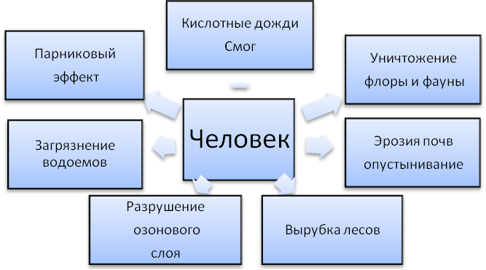
Прием «Перепутанные логические цепочки»
Термины, фигурировавшие при изучении новой темы, вывешиваются на доске в случайной последовательности. Дается задание восстановить нарушенную последовательность терминов. Подобный прием актуален, так как часто используется при составлении вопросов ЕГЭ части В.
1.Составьте пищевую цепь (7, 9, 11 класс)
Продуценты – консументы 1 порядка – консументы 2 порядка – консументы 3 порядка – редуценты
2.Установите последовательность групп в характеристике систематической принадлежности вида бурый медведь, начиная с наибольшей (7 класс):
Тип – Хордовые
Класс – Млекопитающие
Отряд – Хищные
Семейство - Медвежьи
Род – Медведи
Вид – Бурый медведь
3.Установите последовательность расположения органов дыхания у человека, по которым воздух поступает при вдохе (8 класс):
Носовая полость – носоглотка – гортань – трахея – бронхи – легкие
Прием «Денотантный граф»
Данный прием позволит учащимся более вдумчиво работать с текстом, выделяя ключевые понятия и выявляя их основные признаки. При этом ученики могут научиться самостоятельно (на основе информации из текста) давать определение понятий.
Денотатный граф (от лат. denoto — обозначаю и греч. grapho — пишу) — способ вычленения из текста существенных признаков ключевого понятия.
Принципы его построения:
- Выделение ключевого слова или словосочетания.
- Чередование имени и глагола в графе (именем может быть одно существительное или группа существительных в сочетании с другими именными частями речи; а глагол выражает динамику мысли, движение от понятия к его существенному признаку).
- Точный выбор глагола, связывающего ключевое понятие и его существенный признак (глаголы, обозначающие цель — направлять, предполагать, приводить, давать и т.д.; глаголы, обозначающие процесс достижения результата — достигать, осуществляться; глаголы, обозначающие предпосылки достижения результата — основываться, опираться, базироваться; а также глаголы-связки, с помощью которых осуществляется выход на определение значения понятия).
- Дробление ключевого слова по мере построения графа на слова–«веточки».
- Соотнесение каждого слова «веточки» с ключевым словом с целью исключения каких-либо противоречий, несоответствий и т.д.

Стадия вызова
На стадии вызова просим учащихся ключевыми словами–глаголами обозначить роль человека в жизни природы.

Роль человека в жизни природы

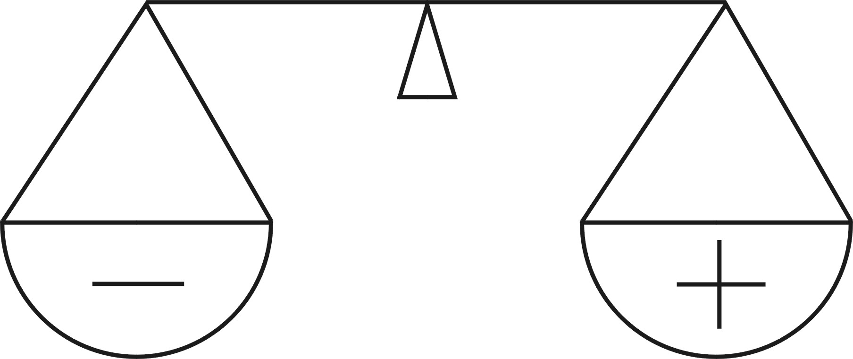

нарушает заботится

потребляет познает

уничтожает учится

загрязняет организует

Затем, попросим учащихся «взвесить на весах» роль человека в жизни природы. Учащиеся устно или письменно «наполняют» чаши весов информацией из личного опыта.

Стадия осмысления

На стадии осмысления учащиеся читают текст параграфа учебника, выделяя в нем ключевые глаголы и продолжая задание, полученное на стадии вызова.

Стадия рефлексии

На стадии рефлексии, обобщая имеющиеся общие представления о месте и роли человека в жизни природы, учащиеся составляют положительный и отрицательный денотатные графы (см схемы 1 и 2). Стадию рефлексии может продолжить работа с цитатами. Учащимся предлагается выбрать ту цитату, которая с их точки зрения иллюстрирует взаимоотношения человека и природы, свое мнение необходимо обосновать, ссылаясь на личный опыт или на материал учебника. Например: «Разуму человека подвластно познать законы природы, но не переделать их. Он подчиняется законам природы и обязан помнить о том, что сам – часть природы. Природа может существовать без человека, а человек без нее – не может!» или «Человек – часть природы».
Приём: «Концептуальное колесо»
Стадия вызова.
Задание: Подобрать синонимы к слову «глобальная» и вписать в секторы «колеса».
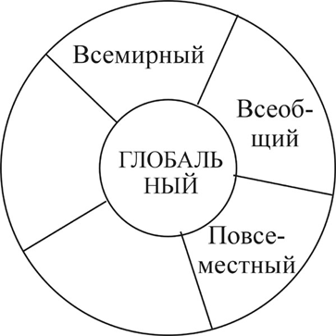
Стадия осмысления
Текст параграфа учебника делится на отрывки, каждый из которых посвящен конкретной проблеме и пути ее разрешения. Работа проводиться в группах из 4-5 человек, которые совместно исследуют определенную проблему. Используемая стратегия — «Фишбон».
Задание: На верхних «костях рыбы» сформулировать проблему. На «нижних костях» скелета рыбы — зафиксировать факты, подтверждающие существование этой проблемы.
Каждая группа презентует другим группам результаты своей работы, которые выносятся на общую схему 3.
На стадии рефлексии проводится следующая работа — учащиеся делают вывод о последствиях данных проблем для жизнедеятельности человека и природной среды и пути их решения. Далее пятиклассники возвращаются к концептуальному колесу, дополняют его и на его основе дают определения глобальных проблем.
Прием «Кластер»
На стадии вызова учащимся предлагается:
1. Попробовать сделать свои предположения или сформулировать вопрос о том, что бы они хотели узнать о глобальных проблемах.
2. Обменяться в парах своими знаниями по теме урока и записать это. Учитель помогает учащимся «укрупнить» вопросы и сформулировать их в виде тезисов. Необходимо особо обратить внимание на следующие категории информации:
- происхождение и причины возникновения глобальных проблем;
- признаки глобальных проблем;
- классификация глобальных проблем;
- последствия для жизнедеятельности человека и природной среды.
На это задание отводится 5 минут.
На стадии осмысления класс делится на рабочие группы. Каждая группа самостоятельно изучает текст параграфа по вышеуказанным категориям (или вопросам). Каждая группа:
- оформляет все данные на большом листе бумаги в форме кластеров (блоков идей) или «гроздьев»;
- озвучивает свои «гроздья»;
- делает презентацию своих записей.
На доске кластеры могут выглядеть в виде схемы.
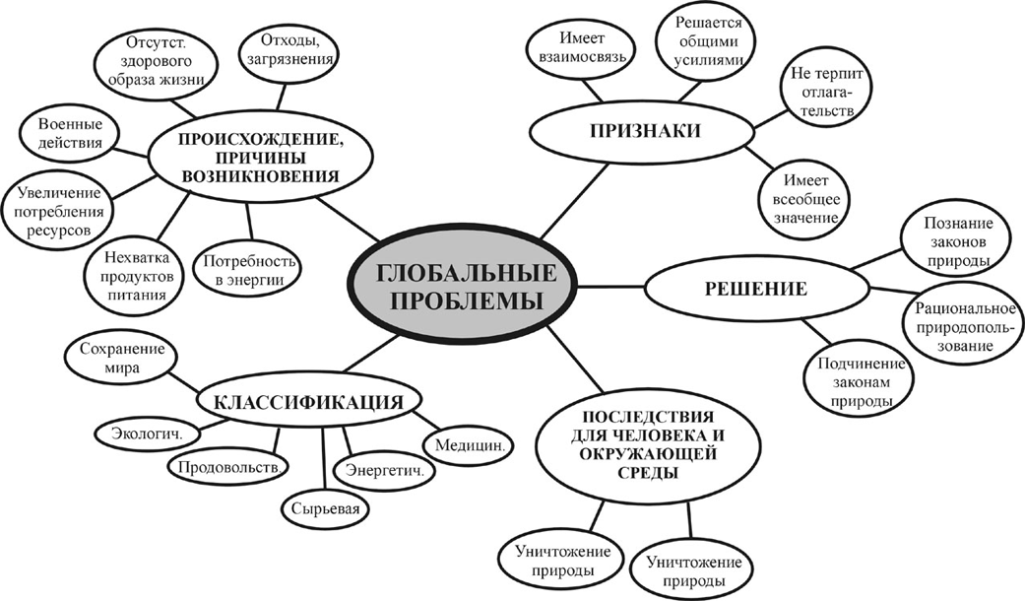
Если Вы задумывались о том, как в эпоху информационного общества научить ученика самостоятельно добывать информацию любой степени сложности, оценивать и анализировать ее, как создать учебную среду для роста и развития ученика, создать в классе атмосферу партнерства, творчества, то технология развития критического мышления для Вас!

Учитель биологии: Газизуллина Ю.И.

